Выпускной вечер в 4-Б классе.
На «Даче Бор» прошёл выпускной вечер у ребят 4-Б класса. Во время торжественной части прозвучали слова поздравления от лица родителей. Дети читали стихи, пели песни, участвовали в музыкальных и танцевальных конкурсах. Всем было очень весело!
После музыкальной паузы ребят ждал увлекательный квест «Найди клад». Дети, преодолевая препятствия, поддерживая и помогая друг другу, шли к своей цели, дети клад был найден.
Трогательная и приподнятая атмосфера праздника надолго запомнится всем его участникам. Спасибо родителям и организаторам за незабываемые минуты радости!
 | 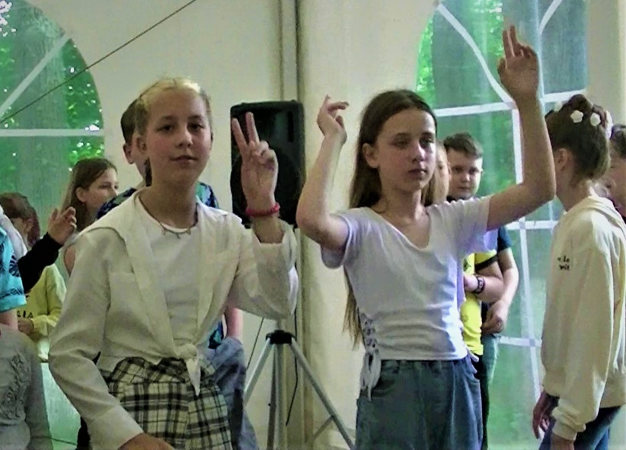
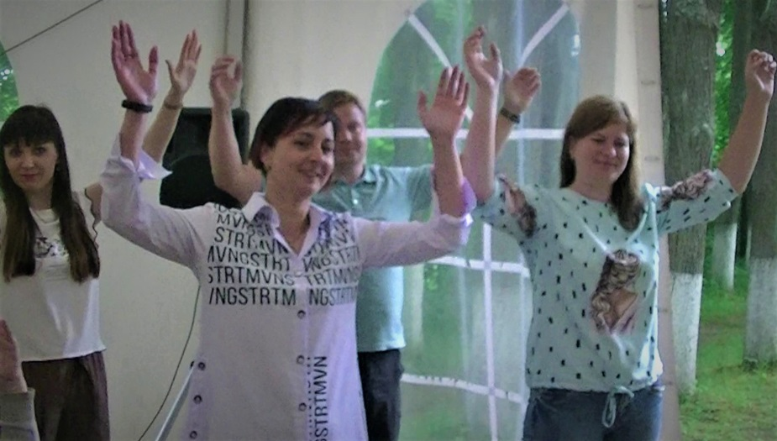 | 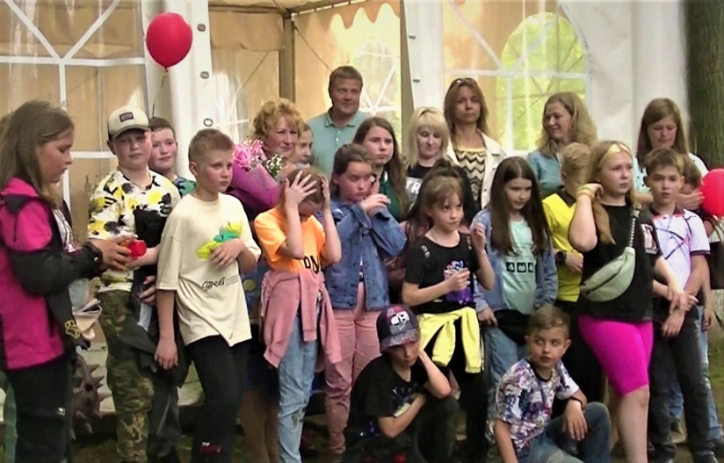

Кл. руководитель Л.А.Николаева

